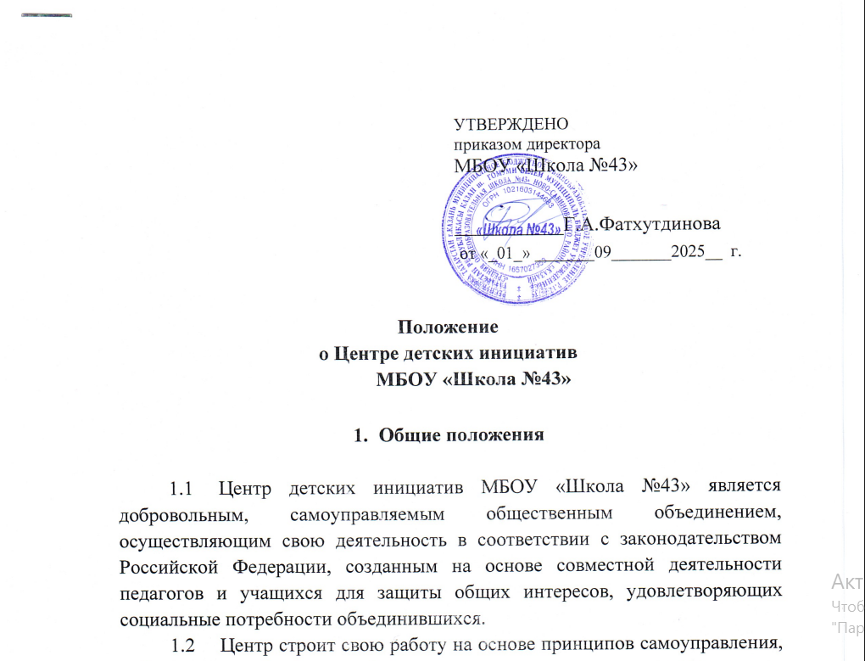
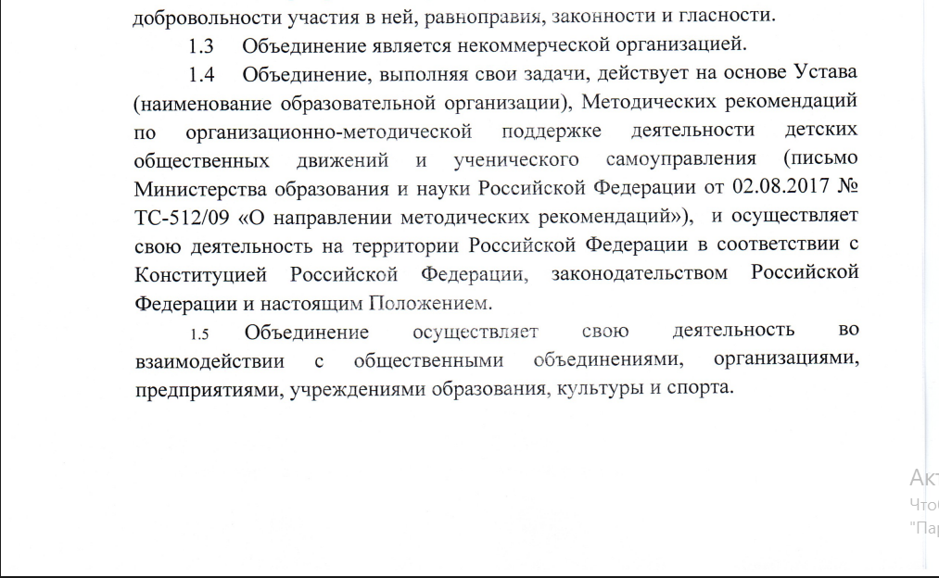

2. Принципы деятельности

Центр детских инициатив строит работу на принципах:
сотрудничества и созидания;
выборности всех органов совместного и раздельного самоуправления педагогов, учащихся и родителей;
разделения полномочий органов самоуправления школы и их тесное взаимодействие;
выбора содержания, организационной структуры, форм и методов деятельности ученического объединения школы;
широкой гласности и открытости в деятельности объединения;
свободы критики и обмена мнениями по любым вопросам школьной жизни, деятельности объединения;
равноправного партнерства между всеми участниками образовательной деятельности.

3.Цели и задачи

  - Цель – создание условий для вовлечения учащихся в интересные и социально значимые отношения, содействие формированию личности на основе присущей российскому обществу системы ценностей, формирование готовности учащихся к выполнению разнообразных социальных функций в обществе для детей: перспективы интересной жизни; возможность удовлетворить свои потребности.
  - Для достижения этих целей объединение решает следующие задачи:
создание системы самоуправления как воспитывающей среды школы, обеспечивающей социализацию каждого ребенка;
создание атмосферы доверия, взаимопомощи, взаимопонимания;
создание условий для свободного творческого развития личности учащихся;
формирование ценностного отношения к себе, другим, природе, человечеству;
социализация личности;
формирование активной жизненной позиции, развитие самостоятельности, инициативы.
воспитание личной и гражданской ответственности за умение жить в поликультурной и многонациональной стране.
сформировать знания, умения и навыки социального проектирования;
привлечь участников программы и школьников к реализации социальных проектов в рамках добровольческих инициатив;
обеспечить реализацию общественно-значимых проектов.
К основным направлениям деятельности ЦДИ относятся:
социальное взаимодействие,
социальное проектирование,
организаторская деятельность,
игровое взаимодействие,
волонтерская деятельность,
исследовательская деятельность.

4. Права и обязанности

  - Для достижения своих целей члены объединения имеют право:
свободно распространять информацию о своей деятельности;
представлять и защищать свои права и интересы;
принимать участие в общих собраниях, избирать и быть избранным в руководящий орган объединения;
вносить предложения по вопросам, связанным с деятельностью объединения, получать информацию о планируемых мероприятиях, принимать участие в мероприятиях, проводимых объединением;
право выбора форм, способов и видов деятельности для всех членов Объединения;
объединяться в любые звенья, группы, союзы, клубы и т.д., не противоречащие своей деятельностью целями и задачами объединения;
обращаться за помощью и поддержкой в решении своих проблем в руководящий орган объединения, администрацию школы, педагогам школы.
  - Члены объединения обязаны:
своими делами способствовать повышению авторитета Объединения;
показывать пример в учебе, труде, беречь школьную собственность, соблюдать учебную и трудовую дисциплину;
быть честным, скромным, чутким и внимательным к людям;
заботиться об авторитете своего объединения, проявлять инициативу, выполнять поручения.

5. Структура

5.1. Руководителем центра детских инициатив является советник директора по воспитанию.
Заместителем руководителя центра детских инициатив является председатель школьного ученического самоуправления.
Совещательным органом центра детских инициатив является совет, члены которого избираются общим голосованием на заседании совета старшеклассников или иного органа ученического самоуправления на срок 1 год и является подотчетным общему собранию совета старшеклассников (иному органу ученического самоуправления).
К участию в заседании совета центра детских инициатив могут быть приглашены представители ученического сообщества, детско-юношеских объединений, а также руководитель методического объединения классных руководителей, заместитель директора по воспитательной работе, руководители структурных подразделений образовательной организации и т.д.
5.2. Заседание совета центра детских инициатив происходит не реже 1 раз
в 2 недели.
5.3. Решения совета центра детских инициатив принимают большинством голосов от общего числа членов совета.
5.4. Направления деятельности центра детских инициатив соответствуют общепринятым направлениям внешкольной работы:
физкультурно-спортивное,
художественно-эстетическое,
туристско-краеведческое,
социально-гуманитарное,
техническое,
естественнонаучное.

